Resolución del Pleno del Instituto de Transparencia, Acceso a la Información Pública y Protección de Datos Personales del Estado de México y Municipios, con domicilio en Metepec, Estado de México, de fecha veintiocho de noviembre de dos mil dieciocho.

VISTO el expediente formado con motivo del recurso de revisión 03622/INFOEM/IP/RR/2018, promovido por el C. XXXX X XXXXXXXX XXXXXXXXX, en lo sucesivo EL RECURRENTE, en contra de la respuesta emitida por la Secretaría de Educación, en lo sucesivo EL SUJETO OBLIGADO, se procede a dictar la presente resolución con base en lo siguiente:

RESULTANDO

I. En fecha once de septiembre de dos mil dieciocho, EL RECURRENTE presentó a través del Sistema de Acceso a la Información Mexiquense, en lo subsecuente EL SAIMEX ante EL SUJETO OBLIGADO, la solicitud de acceso a la información pública, a la que se le asignó el número 00663/SE/IP/2018, mediante la cual requirió:

“Solicito de la autoridad educativa del Estado de México que incorpore al Sistema Educativo Nacional estudios del tipo básico, en nivel primaria, me informe lo siguiente: 1. Si el colegio helen keller, con domicilio en Avenida Bosques de los Continentes 133-A Col. Bosques de Aragón, Municipio de Nezahualcoyotl, C.P. 57170, cuenta con acuerdo de autorización que incorpore al sistema educativo nacional, estudios del tipo básico, para impartir estudios de nivel primaria, en el domicilio señalado. En caso de que cuente con acuerdo de autorización, solicito saber en qué fecha se otorgó dicho acuerdo y el número del mismo. 2. En caso de que, el Colegio Helen Keller cuente con autorización de incorporación expedida a su favor por la autoridad educativa competente del Estado de México, solicito me informe a partir de qué fecha y/o ciclo escolar surte efectos dicha autorización para cubrir a sus estudiantes y a estos se les expida documentación oficial. 3. Sí en alguno de los registros y/o archivos de la autoridad educativa del Estado de México competente para incorporar estudios del tipo básico, obra a favor de qué institución educativa particular se expidió la Clave de Centro de Trabajo (CCT) 15PPR1922N y el domicilio de la misma. 4. Sí en sus registros y/o archivos obra información y/o documentación alguna, que señale qué persona moral o física cuenta con autorización para impartir estudios del tipo básico en el domicilio ubicado en Avenida Bosques de los Continentes 133-A Col. Bosques de Aragón, Municipio de Nezahualcoyotl, C.P. 57170; en caso de que se haya otorgado autorización a alguna persona moral o física para el domicilio señalado, solicito saber el nombre autorizado por parte de la autoridad educativa competente de la institución particular para impartir estudios del tipo básico. 5. Solicito saber, sí el colegio helen keller, con domicilio Avenida Bosques de los Continentes 133-A Col. Bosques de Aragón, Municipio de Nezahualcoyotl, C.P. 57170, está en aptitud de expedir documentación académica (certificados de estudio o algún otro documento) a los alumnos que cursan el tipo de estudios básico en el nivel primaria. 6. De conformidad con el artículo 55 de la Ley General de Educación, las autoridades que otorguen autorización deberán inspeccionar y vigilar los servicios educativos respecto de los cuales concedieron dicha autorización, procurando llevar a cabo una visita de inspección por lo menos una vez al año. En ese sentido solicito saber en qué fecha la autoridad educativa local competente verificó la última visita de inspección a la institución particular educativa ubicada en el domicilio Avenida Bosques de los Continentes 133-A Col. Bosques de Aragón, Municipio de Nezahualcoyotl, C.P. 57170 y cuáles fueron los resultados que arrojó dicha visita..” (Sic).

MODALIDAD DE ENTREGA: Vía SAIMEX.

II. En cumplimiento al artículo 162 de la Ley de Transparencia y Acceso a la Información Pública del Estado de México y Municipios, en fecha doce de septiembre de dos mil dieciocho, EL SUJETO OBLIGADO turnó mediante requerimiento, el contenido de la solicitud de información al Servidor Público Habilitado de la Subdirección de Escuelas Incorporadas, a efecto de que realizaran la búsqueda y localización de la misma, tal como se desprende a continuación:

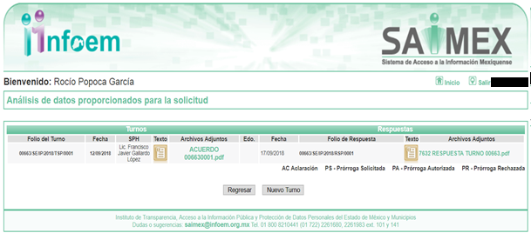
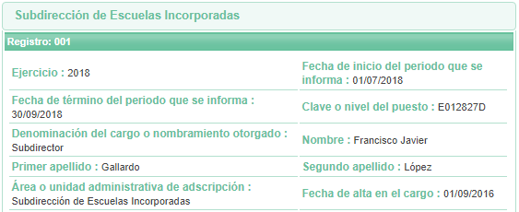

III. De las constancias que obran en EL SAIMEX, se advierte que en fecha diecinueve de septiembre de dos mil dieciocho, el Responsable de la Unidad de Transparencia del SUJETO OBLIGADO dio respuesta a la solicitud de información, en los siguientes términos:

“Metepec, México a 19 de Septiembre de 2018
Nombre del solicitante: XXXX X XXXXXXXX XXXXXXXX
Folio de la solicitud: 00663/SE/IP/2018

En respuesta a la solicitud recibida, nos permitimos hacer de su conocimiento que con fundamento en el artículo 53, Fracciones: II, V y VI de la Ley de Transparencia y Acceso a la Información Pública del Estado de México y Municipios, le contestamos que:

De conformidad con lo dispuesto en el artículo 163 de la Ley de Transparencia y Acceso a la Información Pública del Estado de México y Municipios, se adjunta un archivo correspondiente al acuerdo de fecha diecinueve de septiembre de dos mil dieciocho signado por el Titular de la Unidad de Transparencia, así mismo se anexan archivos con información remitida por el Servidor Público Habilitado.

ATENTAMENTE

Gerardo Alcantara Espinoza” (Sic)

Advirtiendo de dicha respuesta, que EL SUJETO OBLIGADO acompañó los archivos
7632 RESPUESTA TURNO 00663.pdf y RESPUESTA ACUERDO 006630001.pdf, el cual es del conocimiento de las partes, motivo por el que se omite su inserción, en el presente apartado.

IV. Inconforme con la respuesta, el veinticinco de septiembre de dos mil dieciocho, EL RECURRENTE interpuso el recurso de revisión objeto del presente estudio, el cual fue registrado en EL SAIMEX y se le asignó el número de expediente 03622/INFOEM/IP/RR/2018, en el que señaló como acto impugnado:

“el oficio 20531A000/01812/UT/2018 emitido dentro del expediente 00663/SE/IP/2018, firmado por el C. Gerardo Alcantara Espinoza Titular de la Unidad de Transparencia, asimismo, se impugna la respuesta que se otorgó por oficio 205112300/7632/2018 signado por el Lic. Francisco Javier Gallargo López, Subdirector de Escuelas Incorporadas.” (Sic)

Asimismo, como razones o motivos de inconformidad:

“1. Por parte del sujeto obligado no se otorgó respuesta a cada uno de los puntos que integra la totalidad de mi solicitud 2. La autoridad que otorgó respuesta, se limita a señalar que: “esta Unidad Administrativa no dispone de información de los Servicios Educativos Incorporados al Estado de México (SEIEM) por tratarse de otra instancia”, en ese sentido mi solicitud fue dirigida a la autoridad educativa local que resultará competente, por lo cual, si existe otra instancia ajena a la que contesta, la unidad de transparencia fue omisa en turnarle mi petición. 3. De conformidad con el punto 3 de mi solicitud, requerí “sí en alguno de los registros y/o archivos de la autoridad educativa del Estado de México competente para incorporar estudios del tipo básico, obra a favor de qué institución educativa particular se expidió la Clave de Centro de Trabajo (CCT) 15PPR1922N y el domicilio de la misma”, a lo cual el sujeto obligo se limitó a señalar que “no dispone de información”, sin embargo en ninguna parte de su respuesta obra el haber realizado una búsqueda exhaustiva en sus archivos para encontrar el nombre de la institución educativa a favor de quien se expidió la CCT y su domicilio, que cabe aclarar, que a pesar de que la autoridad no pudiera tener competencia para otorgar la CCT, si puede obrar en sus archivos alguna referencia de a quien se le otorgó la CCT y su domicilio. 4. La autoridad educativa que otorgó respuesta no señala si ha llevado a cabo una visita de inspección en el domicilio señalado en el punto 6 de mi solicitud.” (Sic)

V. El veinticinco de septiembre de dos mil dieciocho, el recurso de que se trata se envió electrónicamente al Instituto de Transparencia, Acceso a la Información Pública y Protección de Datos Personales del Estado de México y Municipios y con fundamento en el artículo 185, fracción I de la Ley de Transparencia y Acceso a la Información Pública del Estado de México y Municipios, se turnó, a través del SAIMEX, a la Comisionada EVA ABAID YAPUR, a efecto de decretar su admisión o desechamiento.

VI. De las constancias del expediente electrónico del SAIMEX, se advierte que en fecha uno de octubre de dos mil dieciocho, se acordó la admisión a trámite del recurso de revisión que nos ocupa, así como la integración del expediente respectivo, mismo que se puso a disposición de las partes, para que en un plazo máximo de siete días hábiles conforme a lo dispuesto por el artículo 185 de la Ley de Transparencia y Acceso a la Información Pública del Estado de México y Municipios, manifestaran lo que a su derecho conviniera, a efecto de presentar pruebas y alegatos; así como para que EL SUJETO OBLIGADO rindiera su Informe Justificado.

VII. En cumplimiento a lo anterior, de las constancias del expediente electrónico del SAIMEX, se observa que el día tres de octubre de dos mil dieciocho, EL SUJETO OBLIGADO envió el Informe Justificado, como se desprende a continuación:
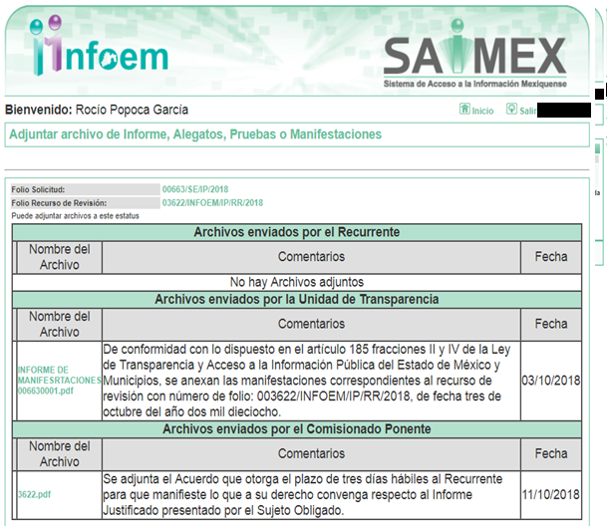

Advirtiendo que en dicho informe, EL SUJETO OBLIGADO anexó el archivo INFORME DE MANIFESRTACIONES 006630001.pdf, el cual no se inserta, en razón de que fue puesto a disposición del RECURRENTE el día once de octubre de dos mil dieciocho, por actualizar lo previsto en el artículo 185, fracción III de la Ley de la materia.

Por su parte, el particular no realizó manifiestación alguna, ni presentó pruebas o alegatos.

VIII. En fecha diecisiete de octubre de dos mil dieciocho, se notificó a las partes el Acuerdo de Cierre de Instrucción en los siguientes términos:

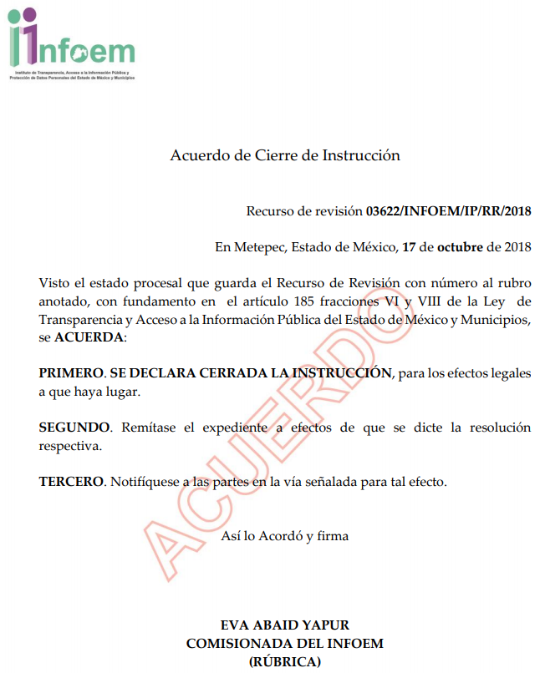

IX. Con fundamento en el artículo 185, fracción VIII de la Ley de Transparencia y Acceso a la Información Pública del Estado de México y Municipios, se remitió el expediente a efecto de que la Comisionada EVA ABAID YAPUR formule y presente al Pleno el proyecto de resolución correspondiente;

X. El veintiuno de noviembre de dos mil dieciocho, la Comisionada Ponente acordó ampliar el plazo para resolver el recurso de revisión de mérito, por un periodo de hasta quince días hábiles, de conformidad con el artículo 181, tercer párrafo de la Ley de Transparencia y Acceso a la Información Pública del Estado de México y Municipios; y

CONSIDERANDO

PRIMERO. Competencia. Este Instituto de Transparencia, Acceso a la Información Pública y Protección de Datos Personales del Estado de México y Municipios, es competente para conocer y resolver el presente recurso, conforme a lo dispuesto en los artículos 6, Letra A de la Constitución Política de los Estados Unidos Mexicanos; 5, párrafos vigésimo, vigésimo primero y vigésimo segundo, fracciones IV y V de la Constitución Política del Estado Libre y Soberano de México; 1, 2, fracción II, 13, 29, 36, fracciones I y II, 176, 178, 179, 181, párrafo tercero y 185 de la Ley de Transparencia y Acceso a la Información Pública del Estado de México y Municipios; y 9, fracciones I y XXIV y 11 del Reglamento Interior del Instituto de Transparencia, Acceso a la Información Pública y Protección de Datos Personales del Estado de México y Municipios; toda vez que se trata de un recurso de revisión interpuesto por un Ciudadano en términos de la Ley de la materia.

SEGUNDO. Interés. El recurso de revisión fue interpuesto por parte legítima, en atención a que se presentó por EL RECURRENTE, quien es la misma persona que formuló la solicitud de acceso a la información pública al SUJETO OBLIGADO.

TERCERO. Oportunidad. El recurso de revisión fue interpuesto dentro del plazo de quince días hábiles contados a partir del día siguiente al en que EL RECURRENTE tuvo conocimiento de la respuesta impugnada, tal y como lo prevé el artículo 178 de la Ley de Transparencia y Acceso a la Información Pública del Estado de México y Municipios, que establece:

“Artículo 178. El solicitante podrá interponer, por sí mismo o a través de su representante, de manera directa o por medios electrónicos, recurso de revisión ante el Instituto o ante la Unidad de Transparencia que haya conocido de la solicitud dentro de los quince días hábiles, siguientes a la fecha de la notificación de la respuesta.
A falta de respuesta del sujeto obligado, dentro de los plazos establecidos en esta Ley, a una solicitud de acceso a la información pública, el recurso podrá ser interpuesto en cualquier momento, acompañado con el documento que pruebe la fecha en que presentó la solicitud.
En el caso de que se interponga ante la Unidad de Transparencia, ésta deberá remitir el recurso de revisión al Instituto a más tardar al día siguiente de haberlo recibido.”

En efecto, atendiendo a que EL SUJETO OBLIGADO notificó la respuesta a la solicitud de información pública el diecinueve de septiembre de dos mil dieciocho; en consecuencia, el plazo de quince días hábiles que el artículo 178 de la ley de la materia otorga al RECURRENTE para presentar el recurso de revisión, transcurrió del veinte de septiembre al diez de octubre de dos mil dieciocho, sin contemplar en el cómputo los días veintidós, veintitrés, veintinueve y treinta de septiembre, así como, seis y siete de octubre de dos mi dieciocho, por corresponder a sábados y domingos, considerados como días inhábiles; en términos del artículo 3 fracción X de la Ley de Transparencia y Acceso a la Información Pública del Estado de México y Municipios.

En ese tenor, si el recurso de revisión que nos ocupa, se interpuso el veinticinco de septiembre de dos mil dieciocho, éste se encuentra dentro de los márgenes temporales previstos en el citado precepto legal y, por tanto, se considera oportuno.

CUARTO. Procedibilidad. Del análisis efectuado se advierte que resulta procedente la interposición de los recursos y se concluye la acreditación plena de todos y cada uno de los elementos formales exigidos por el artículo 180 de la Ley de Transparencia y Acceso a la Información Pública del Estado de México y Municipios, en atención a que fueron presentados mediante el formato visible en EL SAIMEX.

QUINTO. Estudio y resolución del asunto. Una vez determinada la vía sobre la que versará el presente recurso, y previa revisión del expediente electrónico formado en EL SAIMEX con motivo de la solicitud de información y del recurso a que da origen, es conveniente analizar si la respuesta del SUJETO OBLIGADO cumple con los requisitos y procedimientos del derecho de acceso a la información pública.

Atento a ello, es importante señalar que el artículo 4, párrafo segundo de la Ley de Transparencia y Acceso a la Información Pública del Estado de México y Municipios, dispone:

“Artículo 4. …
Toda la información generada, obtenida, adquirida, transformada, administrada o en posesión de los sujetos obligados es pública y accesible de manera permanente a cualquier persona, en los términos y condiciones que se establezcan en los tratados internacionales de los que el Estado mexicano sea parte, en la Ley General, la presente Ley y demás disposiciones de la materia, privilegiando el principio de máxima publicidad de la información. Solo podrá ser clasificada excepcionalmente como reservada temporalmente por razones de interés público, en los términos de las causas legítimas y estrictamente necesarias previstas por esta Ley.
...”

Del precepto legal invocado, se desprende, que la información generada, obtenida, adquirida, transmitida, administrada o en posesión de los Sujetos Obligados, será accesible de manera permanente a cualquier persona, privilegiando el principio de máxima publicidad de la información.

Por su parte, el artículo 12 de la Ley de la materia establece que los Sujetos Obligados sólo proporcionarán la información que generen, recopilen, administren, manejen, procesen, archiven o conserven, y sólo facilitarán la que se les requiera y obre en sus archivos, en el estado en el que se encuentre, sin la obligación de generarla, resumirla, efectuar cálculos o practicar investigaciones; tal y como se señala a continuación:

“Artículo 12. Quienes generen, recopilen, administren, manejen, procesen, archiven o conserven información pública serán responsables de la misma en los términos de las disposiciones jurídicas aplicables.

Los sujetos obligados sólo proporcionarán la información pública que se les requiera y que obre en sus archivos y en el estado en que ésta se encuentre. La obligación de proporcionar información no comprende el procesamiento de la misma, ni el presentarla conforme al interés del solicitante; no estarán obligados a generarla, resumirla, efectuar cálculos o practicar investigaciones.”

En síntesis, el derecho de acceso a la información pública se satisface en aquellos casos en que se entregue el soporte documental en que conste la información pública, toda vez que, los Sujetos Obligados no tienen el deber de generar, poseer o administrar la información pública con el grado de detalle solicitado; esto es, que no tienen el deber de generar un documento ad hoc, para satisfacer el derecho de acceso a la información pública.

Como apoyo a lo anterior, es aplicable el Criterio 03-17, emitido por el Instituto Nacional de Transparencia, Acceso a la Información y Protección de Datos Personales, que dice:

“No existe obligación de elaborar documentos ad hoc para atender las solicitudes de acceso a la información. Los artículos 129 de la Ley General de Transparencia y Acceso a la Información Pública y 130, párrafo cuarto, de la Ley Federal de Transparencia y Acceso a la Información Pública, señalan que los sujetos obligados deberán otorgar acceso a los documentos que se encuentren en sus archivos o que estén obligados a documentar, de acuerdo con sus facultades, competencias o funciones, conforme a las características físicas de la información o del lugar donde se encuentre. Por lo anterior, los sujetos obligados deben garantizar el derecho de acceso a la información del particular, proporcionando la información con la que cuentan en el formato en que la misma obre en sus archivos; sin necesidad de elaborar documentos ad hoc para atender las solicitudes de información.

Resoluciones:
• RRA 0050/16. Instituto Nacional para la Evaluación de la Educación. 13 julio de 2016. Por unanimidad. Comisionado Ponente: Francisco Javier Acuña Llamas.
• RRA 0310/16. Instituto Nacional de Transparencia, Acceso a la Información y Protección de Datos Personales. 10 de agosto de 2016. Por unanimidad. Comisionada Ponente. Areli Cano Guadiana.
• RRA 1889/16. Secretaría de Hacienda y Crédito Público. 05 de octubre de 2016. Por unanimidad. Comisionada Ponente. Ximena Puente de la Mora.”

Asimismo, el artículo 24 de la Ley de la materia, dispone que los Sujetos Obligados sólo proporcionarán la información pública que generen, administren o posean en el ejercicio de sus atribuciones; por consiguiente, la información pública se encuentra a disposición de cualquier persona, lo que implica que es deber de los Sujetos Obligados, garantizar el derecho de acceso a la información pública.

En esta misma tesitura, es de subrayar que el derecho de acceso a la información pública, consiste en que la información solicitada conste en un soporte documental en cualquiera de sus formas, a saber: expedientes, reportes, estudios, actas, resoluciones, oficios, correspondencia, acuerdos, directivas, directrices, circulares, contratos, convenios, instructivos, notas, memorandos, estadísticas o bien, cualquier otro registro que documente el ejercicio de las facultades, funciones y competencias de los Sujetos Obligados; los que, podrán estar en cualquier medio, sea escrito, impreso, sonoro, visual, electrónico, informático u holográfico, de conformidad con el artículo 3, fracción XI de la Ley de la materia, el cual dispone lo siguiente:

“Artículo 3. Para los efectos de la presente Ley se entenderá por:
…
XI. Documento: Los expedientes, reportes, estudios, actas, resoluciones, oficios, correspondencia, acuerdos, directivas, directrices, circulares, contratos, convenios, instructivos, notas, memorandos, estadísticas o bien, cualquier otro registro que documente el ejercicio de las facultades, funciones y competencias de los sujetos obligados, sus servidores públicos e integrantes, sin importar su fuente o fecha de elaboración. Los documentos podrán estar en cualquier medio, sea escrito, impreso, sonoro, visual, electrónico, informático u holográfico;
…”

Siendo aplicable, el Criterio de interpretación en el orden administrativo número 0002-11, emitido por Acuerdo del Pleno del Instituto de Transparencia y Acceso a la Información Pública del Estado de México y Municipios; publicado en el Periódico Oficial del Gobierno del Estado Libre y Soberano de México “Gaceta del Gobierno”, el diecinueve de octubre de dos mil once, cuyo rubro y texto dispone:

“CRITERIO 0002-11
INFORMACIÓN PÚBLICA, CONCEPTO DE, EN MATERIA DE TRANSPARENCIA. INTERPRETACIÓN SISTEMÁTICA DE LOS ARTÍCULOS 2°, FRACCIÓN V, XV, Y XVI, 3°, 4°, 11 Y 41. De conformidad con los artículos antes referidos, el derecho de acceso a la información pública, se define en cuanto a su alcance y resultado material, el acceso a los archivos, registros y documentos públicos, administrados, generados o en posesión de los órganos u organismos públicos, en virtud del ejercicio de sus funciones de derecho público, sin importar su fuente, soporte o fecha de elaboración.
En consecuencia el acceso a la información se refiere a que se cumplan cualquiera de los siguientes tres supuestos:
1) Que se trate de información registrada en cualquier soporte documental, que en ejercicio de las atribuciones conferidas, sea generada por los Sujetos Obligados;
2) Que se trate de información registrada en cualquier soporte documental, que en ejercicio de las atribuciones conferidas, sea administrada por los Sujetos Obligados, y
3) Que se trate de información registrada en cualquier soporte documental, que en ejercicio de las atribuciones conferidas, se encuentre en posesión de los Sujetos Obligados.” (SIC)
(Énfasis Añadido)

Además, es importante señalar que el artículo 18 de la Ley en la materia los Sujetos Obligados cuenta con la obligación de documentar todos los actos que deriven de sus atribuciones, funciones y competencias desde su origen eventual y reutilización de la información que generen, es así que toda la que sea generada, posea y administre, es pública y accesible de manera permanente a cualquier persona, privilegiando el principio de máxima publicidad de la misma, por lo tanto esta debe ser proporcionada siempre y cuando se halle en los archivos documentales de los Sujeto Obligados y en las condiciones que se encuentre, la cual no podrá sufrir modificaciones o procesamiento, no presentarla conforme a los interés de los particulares.

De la misma forma, de acuerdo al contenido del artículo 160 de la Ley General de Transparencia y Acceso a la Información Pública que a la letra dispone:

“Artículo 160. Los sujetos obligados deberán otorgar acceso a los documentos que se encuentren en sus archivos o que estén obligados a documentar de acuerdo con sus facultades, competencias o funciones en el formato que el solicitante manifieste, de entre aquellos formatos existentes, conforme a las características físicas de la información o del lugar donde se encuentre así lo permita”

Una vez precisado lo anterior, se procede al análisis de la totalidad de las constancias que integran el expediente electrónico del SAIMEX; atento a ello, cabe recordar que el particular solicitó lo siguiente:

“Solicito de la autoridad educativa del Estado de México que incorpore al Sistema Educativo Nacional estudios del tipo básico, en nivel primaria, me informe lo siguiente:
1. Si el colegio helen keller, con domicilio en Avenida Bosques de los Continentes 133-A Col. Bosques de Aragón, Municipio de Nezahualcoyotl, C.P. 57170, cuenta con acuerdo de autorización que incorpore al sistema educativo nacional, estudios del tipo básico, para impartir estudios de nivel primaria, en el domicilio señalado. En caso de que cuente con acuerdo de autorización, solicito saber en qué fecha se otorgó dicho acuerdo y el número del mismo.
2. En caso de que, el Colegio Helen Keller cuente con autorización de incorporación expedida a su favor por la autoridad educativa competente del Estado de México, solicito me informe a partir de qué fecha y/o ciclo escolar surte efectos dicha autorización para cubrir a sus estudiantes y a estos se les expida documentación oficial.
3. Sí en alguno de los registros y/o archivos de la autoridad educativa del Estado de México competente para incorporar estudios del tipo básico, obra a favor de qué institución educativa particular se expidió la Clave de Centro de Trabajo (CCT) 15PPR1922N y el domicilio de la misma.
4. Sí en sus registros y/o archivos obra información y/o documentación alguna, que señale qué persona moral o física cuenta con autorización para impartir estudios del tipo básico en el domicilio ubicado en Avenida Bosques de los Continentes 133-A Col. Bosques de Aragón, Municipio de Nezahualcoyotl, C.P. 57170; en caso de que se haya otorgado autorización a alguna persona moral o física para el domicilio señalado, solicito saber el nombre autorizado por parte de la autoridad educativa competente de la institución particular para impartir estudios del tipo básico.
5. Solicito saber, sí el colegio helen keller, con domicilio Avenida Bosques de los Continentes 133-A Col. Bosques de Aragón, Municipio de Nezahualcoyotl, C.P. 57170, está en aptitud de expedir documentación académica (certificados de estudio o algún otro documento) a los alumnos que cursan el tipo de estudios básico en el nivel primaria.
6. De conformidad con el artículo 55 de la Ley General de Educación, las autoridades que otorguen autorización deberán inspeccionar y vigilar los servicios educativos respecto de los cuales concedieron dicha autorización, procurando llevar a cabo una visita de inspección por lo menos una vez al año. En ese sentido solicito saber en qué fecha la autoridad educativa local competente verificó la última visita de inspección a la institución particular educativa ubicada en el domicilio Avenida Bosques de los Continentes 133-A Col. Bosques de Aragón, Municipio de Nezahualcoyotl, C.P. 57170 y cuáles fueron los resultados que arrojó dicha visita.” (Sic).

Al respecto, el Servidor Púbico Habilitado de la Subdirección de Escuelas Incorporadas; en lo conducente de su respuesta refirió:

“…Al respecto informo a Usted que derivado de la revisión que se hizo a las bases de datos oficiales que obran en esta Subdirección de Escuelas Incorporadas, no se encontró información alguna con respecto al “Colegio Jellen Keller” o “Colegio Helen Keller”, ni tampoco Solicitud de Trámite de Incorporación para el ciclo escolar 2018-2019. Así mismo, le comunico que esta Unidad Administrativa no dispone de información de Servicios Educativos Incorporados al Estado de México (SEIEM) por tratarse de otra instancia…”

Motivo por el cual, EL RECURRENTE interpuso el recurso de revisión materia del presente asunto, señalando como acto impugnado “el oficio 20531A000/01812/UT/2018 emitido dentro del expediente 00663/SE/IP/2018, firmado por el C. Gerardo Alcantara Espinoza Titular de la Unidad de Transparencia, asimismo, se impugna la respuesta que se otorgó por oficio 205112300/7632/2018 signado por el Lic. Francisco Javier Gallargo López, Subdirector de Escuelas Incorporadas.” (Sic); así como, razones o motivos de inconformidad “1. Por parte del sujeto obligado no se otorgó respuesta a cada uno de los puntos que integra la totalidad de mi solicitud 2. La autoridad que otorgó respuesta, se limita a señalar que: “esta Unidad Administrativa no dispone de información de los Servicios Educativos Incorporados al Estado de México (SEIEM) por tratarse de otra instancia”, en ese sentido mi solicitud fue dirigida a la autoridad educativa local que resultará competente, por lo cual, si existe otra instancia ajena a la que contesta, la unidad de transparencia fue omisa en turnarle mi petición. 3. De conformidad con el punto 3 de mi solicitud, requerí “sí en alguno de los registros y/o archivos de la autoridad educativa del Estado de México competente para incorporar estudios del tipo básico, obra a favor de qué institución educativa particular se expidió la Clave de Centro de Trabajo (CCT) 15PPR1922N y el domicilio de la misma”, a lo cual el sujeto obligo se limitó a señalar que “no dispone de información”, sin embargo en ninguna parte de su respuesta obra el haber realizado una búsqueda exhaustiva en sus archivos para encontrar el nombre de la institución educativa a favor de quien se expidió la CCT y su domicilio, que cabe aclarar, que a pesar de que la autoridad no pudiera tener competencia para otorgar la CCT, si puede obrar en sus archivos alguna referencia de a quien se le otorgó la CCT y su domicilio. 4. La autoridad educativa que otorgó respuesta no señala si ha llevado a cabo una visita de inspección en el domicilio señalado en el punto 6 de mi solicitud.” (Sic)

Asimismo, es de señalar que EL SUJETO OBLIGADO mediante Informe Justificado a fin de fortalecer su respuesta anexó la captura de la pantalla en la cual se advierte que la escuela primaria que refiere en su solicitud el particular, pertenece a Servicios Educativos Incorporados al Estado de México (SEIEM), para mayor referencia se inserta dicha imagen:

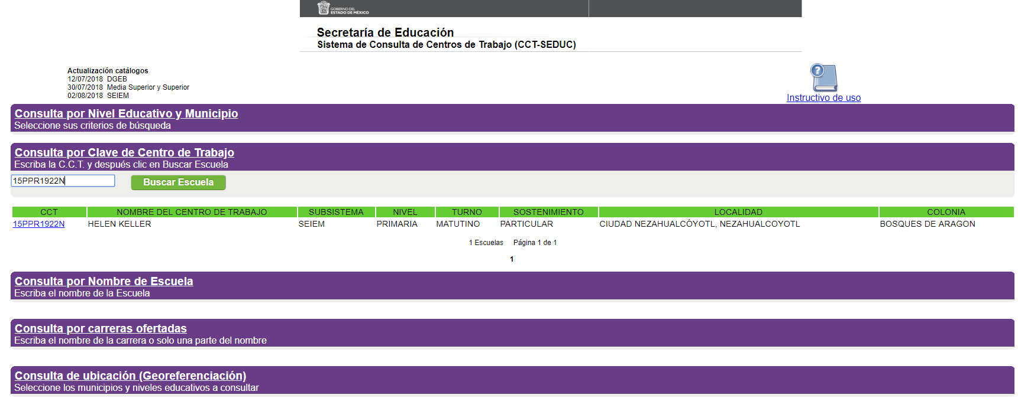
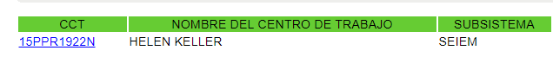
Asimismo, mediante dicho informe EL SUJETO OBLIGADO refirió que no había direccionado correctamente al peticionario, toda vez que lo solicitado no era compentencia de la Secretaría de Educación del Gobierno del Estado de México, en virtud que la información solicitada esta en posesión de Servicios Educativos Integrados al Estado de México; atento a ello, sugirió presentar la solicitud ante la Unidad de Transparencia de SEIEM, señalando para ello su ubicación, horario de atención y télefono; asimismo, refirió que dicha solicitud podía ser presentada a través de SAIMEX dirigida al Sujeto Obligado correspondiente.

Atento a lo anterior, y en razón de que el Colegio referido por el particular, se encuentra incorporado a Servicios Educativos Integrados al Estado de México, es importante traer a contexto el artículo 1 de la Ley que crea el Organismo Público Descentralizado denominado Servicios Educativos Integrados al Estado de México (SEIEM), el cual en su artículo 1, dispone:

“Artículo 1.- Se crea el Organismo Público Descentralizado de carácter estatal, denominado Servicios Educativos Integrados al Estado de México, con personalidad jurídica y patrimonio propios.”
(Énfasis añadido)

Por su parte, los artículos 1, 3, 5, 13 y 14 fracciones I, II, III, y IV del Reglamento Interior de Servicios Educativos Integrados al Estado de México, disponen lo siguiente:

“Artículo 1.- El presente Reglamento tiene por objeto regular la organización y el funcionamiento del organismo público descentralizado denominado Servicios Educativos Integrados al Estado de México.

Artículo 3.- SEIEM es un organismo público descentralizado de carácter estatal, con personalidad jurídica y patrimonio propio, que tiene a su cargo el despacho de los asuntos que le confieren la Ley y otras disposiciones legales.

Artículo 5.- SEIEM está sectorizado a la Secretaría de Educación, siendo esta dependencia responsable, en lo externo, de planear, supervisar, controlar y evaluar su funcionamiento;

Artículo 13.- Al frente de la Dirección General habrá un Director General, quien será nombrado y removido por el Gobernador del Estado.

Artículo 14.- Corresponden al Director General, además de las señaladas en la Ley, las atribuciones siguientes:

I. Dirigir técnica y administrativamente a SEIEM;
II. Otorgar, negar y revocar la autorización a los particulares para impartir educación preescolar, primaria, secundaria, normal y demás para la formación de maestros de educación básica, de conformidad con las disposiciones aplicables;
III. Otorgar, negar y retirar el Reconocimiento de Validez Oficial de Estudios a los particulares que impartan estudios de educación inicial en el Subsistema Educativo Federalizado y ordenar su publicación en el periódico oficial “Gaceta del Gobierno”;
IV. Establecer la política en materia de incorporación de escuelas particulares al Subsistema Educativo Federalizado y los mecanismos para su aplicación y supervisión.

De lo anterior, se pude advertir que Servicios Educativos Integrados al Estado de México, es un Organismo público descentralizado de carácter estatal, con personalidad jurídica y patrimonio propio; para ello cuenta con un Director General al cual le corresponde entre otras atribuciones, la de otorgar, negar y revocar a los particulares la autorización para impartir educación preescolar, primaria, secundaria, normal y demás; asimismo, el otorgar, negar o retirar el reconocimiento de validez oficial de estudios a los particulares, para ello establece la política de incorporación de escuelas particulares.

Es así que, derivado que particular desea conocer información relacionada con el Colegio Helen Keller, el cual se encuentra incorporado a Servicios Educativos Integrados al Estado de México, como se advierte en la imagen anteriormente inserta; es importante precisar que ése se encuentra constreñido al cumplimiento de las disposiciones de la Ley de la materia, ello conforme al Acuerdo mediante el cual el Pleno del Instituto de Transparencia, Acceso a la Información Pública y Protección de Datos Personales del Estado de México y Municipios, modifica el Padrón de Sujetos Obligados en Materia de Transparencia y Acceso a la Información Pública del Estado de México y Municipios, el cual fue publicado en el Periódico Oficial Gaceta del Gobierno” en fecha veintisiete de noviembre de dos mil diecisiete, entrando en vigor al día siguiente de su publicación; esto es, el veintiocho de noviembre de dos mil diecisiete; Acuerdo mediante el cual, se contempla a Servicios Educativos Integrados al Estado de México, como Sujeto Obligado que debe cumplir con las obligaciones, procesos, procedimientos, y responsabilidades establecidas tanto en la Ley de Transparencia y Acceso a la Información Pública de nuestra Entidad, para mayor referencia se inserta la siguiente imagen:
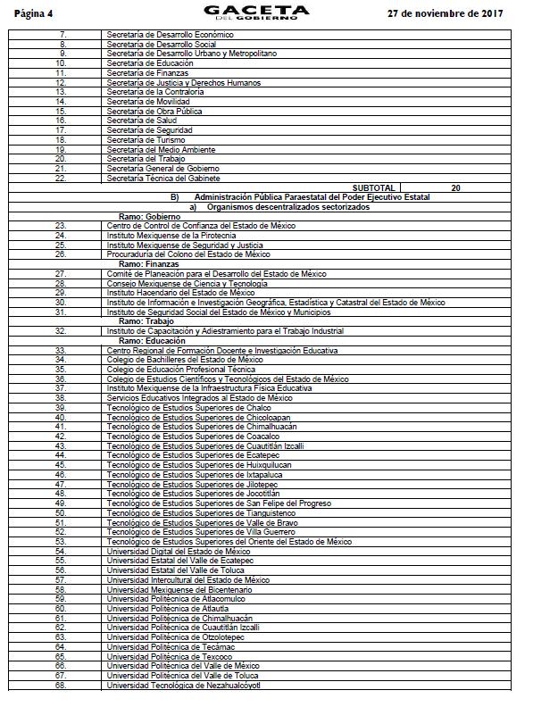

Atento a lo anterior, se concluye que la información requerida por el particular no es competencia de la Secretaria de Educación; sin embargo, la respuesta proporcionada por EL SUJETO OBLIGADO no se encuentra ajustada al diverso 167 de la Ley de Transparencia y Acceso a la Información Pública del Estado de México y Municipios, el cual establece que cuando las unidades de transparencia determinen la notoria incompetencia por parte de los sujetos obligados, dentro del ámbito de aplicación, para atender la solicitud de acceso a la información, deberán comunicarlo al solicitante, dentro de los tres días hábiles posteriores a la recepción de la solicitud y, en su caso orientar al solicitante, el o los sujetos obligados competentes. Situación que se insiste no fue prevista por EL SUJETO OBLIGADO.

En consecuencia, el Sujeto Obligado deberá atender el contenido del artículo 49 de la citada ley, para efectos de que sea declarada por parte del Comité de Transparencia la incompetencia a la que se hace referencia en la respuesta proporcionada.

“Artículo 49. Los Comités de Transparencia tendrán las siguientes atribuciones:
I. Instituir, coordinar y supervisar en términos de las disposiciones aplicables, las acciones, medidas y procedimientos que coadyuven a asegurar una mayor eficacia en la gestión y atención de las solicitudes en materia de acceso a la información;
II. Confirmar, modificar o revocar las determinaciones que en materia de ampliación del plazo de respuesta, clasificación de la información y declaración de inexistencia o de incompetencia realicen los titulares de las áreas de los sujetos obligados;
…”

Es de lo expuesto que el Comité de Transparencia debe confirmar la incompetencia por el punto que se ha tratado, que en el presente asunto encuadra en el supuesto de la Ley.

Ahora bien, no pasa desapercibido para este Órgano Garante que el particular al momento de presentar el recurso materia del presente asunto, refirió como razones o motivos de inconformidad que “…en ninguna parte de su respuesta obra el haber realizado una búsqueda exhaustiva en sus archivos para encontrar el nombre de la institución educativa a favor de quien se expidió la CCT y su domicilio…”; al respecto, es de señalar que dicha búsqueda fue demostrada mediante Informe Justificado, pues para ello anexó una imagen que arrojó el Sistema de Consulta de Centros de Trabajo (CCT-SEDU) en el que se puede corroborar que el Colegio referido en la solicitud, se encuentra bajo el Subsistema de SEIEM.

En efecto, si bien EL SUJETO OBLIGADO no tiene competencia para administrar, generar o poseer la información solicitada por EL RECURRENTE en el presente asunto, en virtud de ser atribución del diverso Sujeto Obligado denominado Servicios Educativos Integrados al Estado de México, como se vio anteriormente, también lo es que, dicha incompetencia debió haber sido confirmada, modificada o revocada por el Comité de Transparencia del SUJETO OBLIGADO en términos del precepto legal referido, razón por la cual se considera viable ordenar al SUJETO OBLIGADO realizar a través de su Comité de Transparencia, el Acuerdo mediante el cual se confirme la incompetencia declarada por el Titular de la Unidad de Transparencia, respecto a l solicitud de información presentada por EL RECURRENTE, debiendo notificarle de igual forma el Acuerdo de referencia.

No obstante lo anterior, y bajo los principios de certeza, eficacia y objetividad, establecidos en el artículo 9 de la Ley de Transparencia y Acceso a la Información Pública del Estado de México y Municipios, y derivado de que la información requerida corresponde con atribuciones de un Sujeto Obligado distinto al que le fue presentada la solicitud, y a fin de no dilatar el derecho de acceso a la información, se dejan a salvo los derechos del RECURRENTE para que pueda realizar la solicitud de información ante el Sujeto Obligado correspondiente.

Finalmente, este Órgano Revisor advierte que las razones o motivos de inconformidad hechos valer por EL RECURRENTE devienen parcialmente fundadas en razón de que lo solicitado corresponde a información que pudiera estar en posesión de diverso Sujeto Obligado, como ya se mencionó anteriormente.

Atento a lo anterior, de conformidad con el artículo 186 fracción III de la Ley de Transparencia y Acceso a la Información Pública del Estado de México y Municipios, se determina MODIFICAR la respuesta del SUJETO OBLIGADO.

Así, con fundamento en lo prescrito en los artículos 5 párrafos vigésimo, vigésimo primero y vigésimo segundo, fracciones IV y V de la Constitución Política del Estado Libre y Soberano de México; 2, fracción II, 9, 29, 36, fracciones I y II, 176, 178, 179, 181, 185 fracción I, 186 y 188 de la Ley de Transparencia y Acceso a la Información Pública del Estado de México y Municipios, este Pleno:

R E S U E L V E

PRIMERO. Resultan parcialmente fundadas las razones o motivos de inconformidad planteadas por EL RECURRENTE en términos del Considerando QUINTO de esta Resolución.

SEGUNDO. Se MODIFICA la respuesta proporcionada por EL SUJETO OBLIGADO y se ordena atienda la solicitud de información 00663/SE/IP/2018 en términos del Considerando QUINTO de la presente resolución, y entregue al RECURRENTE vía SAIMEX, lo siguiente:

“El Acuerdo que emita el Comité de Transparencia mediante el que confirme la declaratoria de incompetencia del SUJETO OBLIGADO respecto de la información solicitada por el particular.”

TERCERO. Notifíquese al Titular de la Unidad de Transparencia del SUJETO OBLIGADO, para que conforme a los artículos 186 último párrafo y 189 párrafo segundo de la Ley de Transparencia y Acceso a la Información Pública del Estado de México y Municipios, dé cumplimiento a lo ordenado dentro del plazo de diez días hábiles, debiendo informar a este Instituto en un plazo de tres días hábiles siguientes sobre el cumplimiento dado a la presente resolución.

CUARTO. Notifíquese al RECURRENTE la presente resolución.

QUINTO. Hágase del conocimiento al RECURRENTE que de conformidad con lo establecido en el artículo 196 de la Ley de Transparencia y Acceso a la Información Pública del Estado de México y Municipios, podrá impugnarla vía Juicio de Amparo en los términos de las leyes aplicables.

Se dejan a salvo los derechos del particular a efecto de que realice las solicitudes que a su derecho convengan ante el Sujeto Obligado competente.

ASÍ LO RESUELVE, POR UNANIMIDAD DE VOTOS EL PLENO DEL INSTITUTO DE TRANSPARENCIA, ACCESO A LA INFORMACIÓN PÚBLICA Y PROTECCIÓN DE DATOS PERSONALES DEL ESTADO DE MÉXICO Y MUNICIPIOS, CONFORMADO POR LOS COMISIONADOS ZULEMA MARTÍNEZ SÁNCHEZ; EVA ABAID YAPUR; JOSÉ GUADALUPE LUNA HERNÁNDEZ, JAVIER MARTÍNEZ CRUZ Y CON AUSENCIA JUSTIFICADA LUIS GUSTAVO PARRA NORIEGA; EN LA CUADRAGÉSIMA CUARTA SESIÓN ORDINARIA CELEBRADA EL VEINTIOCHO DE NOVIEMBRE DE DOS MIL DIECIOCHO, ANTE EL SECRETARIO TÉCNICO DEL PLENO, ALEXIS TAPIA RAMÍREZ.
Zulema Martínez Sánchez
Comisionada Presidenta
(RÚBRICA)
Eva Abaid Yapur  Comisionada  (RÚBRICA) | José Guadalupe Luna Hernández  Comisionado  (RÚBRICA)
Javier Martínez Cruz  Comisionado  (RÚBRICA) | Luis Gustavo Parra Noriega  Comisionado  Ausencia Justificada
Alexis Tapia Ramírez
Secretario Técnico del Pleno
(RÚBRICA)

Esta hoja corresponde a la resolución de veintiocho de noviembre de dos mil dieciocho, emitida en el recurso de revisión número 03622/INFOEM/IP/RR/2018.
YSM/RPG

